副省长陈向群、向力力一行调研省农村农业

信息化综合服务平台腾农在线

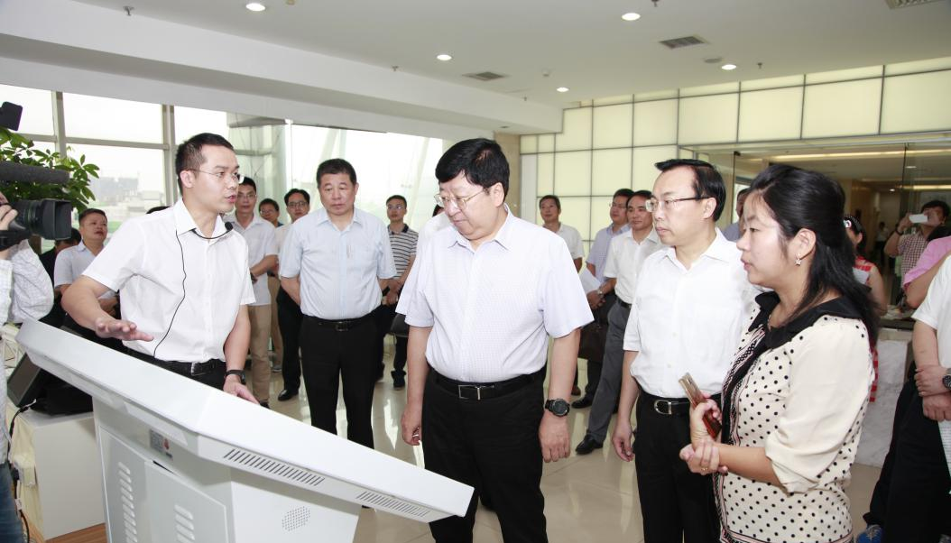
7月1日，省委常委、常务副省长陈向群，副省长向力力一行在省科技厅厅长童旭东等领导的陪同下到省农村农业信息化综合服务平台腾农在线调研。调研中，陈向群副省长详细询问了智慧园区及产业溯源管理系统、12396科技服务热线和微信使用情况等，对平台整体建设、智慧园区及产业溯源管理系统建设成果给予了肯定。同时，陈向群副省长对在运营中出现的热线使用率偏低等问题提出了要求，希望能狠下功夫多从农民使用角度考虑，真正落实好“给谁用，谁来用，怎么用”的问题，进一步加大宣传推广，提高影响力，扩大用户群。同时，已经建设的产业平台要深入挖掘“三农”信息大数据，面向“百万农户”和“万家农企”服务的同时，提高政府决策服务的功能。

“智慧农场”信息服务系统上线试运行
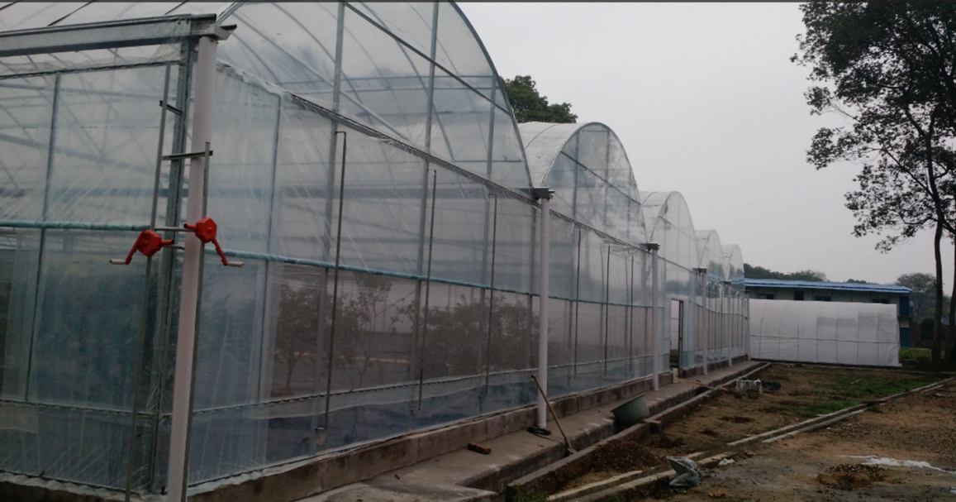
为提高现代农业的信息化管理水平，促进农业生产的智能化、精细化、标准化。湖南腾农科技服务有限责任公司开发了“智慧农场”信息服务系统，目前已经在湖南农业大学浏阳市官渡镇金桔种植和芦花鸡养殖实验基地上线试运行。
“智慧农场”信息服务系统建设是湖南省国家农村农业信息化示范省建设的重点内容，主要面向全省现代农业基地，集成应用物联网传感技术、远程在线视频监控技术、全景合成技术、移动互联应用技术、农业专家智能数字化技术、农业资源数据库技术等，建立现代农场智能化综合管理示范平台，实现农场管理规范化、种养精细化、产品溯源化，促进现代农业发展。
下一步，腾农公司将积极给农场农民开展智慧农场管理培训，并根据实验结果对平台进行进一步完善。

腾农在线《网上课堂》栏目传递的理念是“致富无处不在，行动成就梦想”，讲述的是启迪智慧、创新思维的致富故事，推广的是农业技术专业知识及最新商机把控的经验。本月网上课堂共更新4期学习视频。

网上课堂1：苗圃园里的“除草雁”
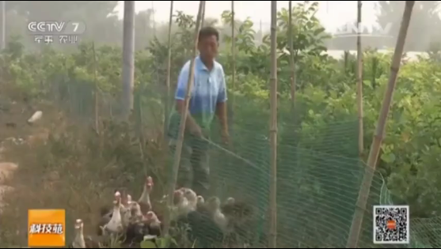
苗圃除草近来越来越成为人们头疼的一大难题，一方面人工成本越来越高、负担日益加重；另一方面人们从传统的林下养鸡养鸭等模式中吸取经验，往苗圃基地里放鸡鸭等动物除草，但是效果都不理想。只要有它们在,苗圃园里就不用再请人除草了。它们就是本片中为大家介绍的除草雁。
（网址：http://www.hn12396.cn/75/59930.shtml）

网上课堂2：意想不到的蚯蚓财富
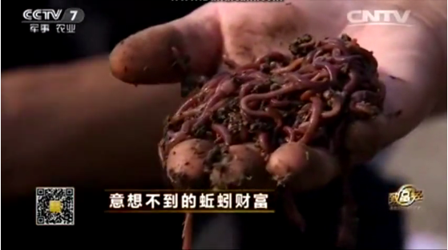
他是企业股东，个人年销售业绩三千多万元，他看中蚯蚓养殖，要实现自己的田园梦，然而小小的蚯蚓却让他一再突破预设底线，一个不经意的尝试，让蚯蚓粪都成为抢手货。李春光在蚯蚓身上到底发现了什么商机?
（网址：http://www.hn12396.cn/75/59727.shtml）

网上课堂3：张海建养鸡的四个心得
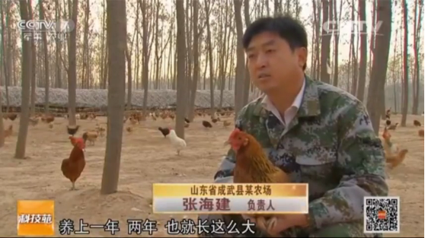
张海建在杨树林下养了十万只鸡,而且都是散养的柴鸡,他为什么不遵照传统养殖场模式而选择散养呢?他养的鸡和鸡蛋供不应求,而且鸡下的蛋富含硒？这其中到底有如何奥秘的呢？本期节目为您讲述。
（网址：http://www.hn12396.cn/75/59520.shtml）

网上课堂4：

夏黑葡萄当年种植当年丰产高效栽培技术研究与示范
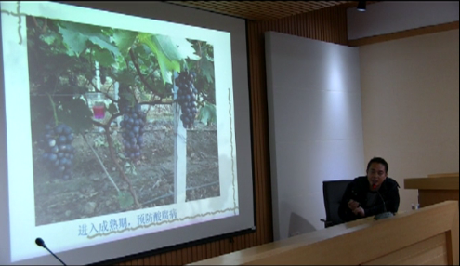
夏黑葡萄当年种植当年丰产高效栽培技术属国内首创，平均亩产超过1129公斤，达到了国内领先水平。夏黑葡萄一年两熟技术，实现了高产、优质、高效无公害栽培，一年定植，两年丰收，一年两收，极大地提升了葡萄种植效益，有利于促进葡萄产业的快速发展。
（网址：http://www.hn12396.cn/75/60084.shtml）

案例1、12396技术员回复经济作物的灾后管理
咨询内容：葡萄园淹水后怎么办？
咨询人：湘潭市跃进
咨询时间：2016年07月14日

12396专家组回复：
葡萄园淹水后，淹水时间、过水线高度、砧木类型等不同涝害程度有极大差异。时间越长、过水线越高涝害越严重。巨峰等扦插苗涝害将重于SO4、贝达等砧木的嫁接苗。一般淹水6小时内属于轻度过水；6-12小时为轻度涝害，葡萄毛细根（细白根）开始受损；12-24小时为中度涝害，细白根基本死亡，黄褐色的毛细根开始受损；24-48小时为重度涝害，黄色须根大量死亡；48小时以上为极重涝害。
预防措施中度、轻度涝害后主要表现有裂果、白腐、日灼、气灼，同时要注意快速恢复葡萄根系，重度及以上以保树为主，剪掉部分果实，枝叶，涝害越重，剪除部分越多，减少蒸腾，减轻葡萄根系压力。
补救处理措施雨停后，要及时排涝，根据淹水时间考虑是否剪掉果实与叶片；当地表还有1厘米水时，用富含黄腐酸类的腐殖酸产品（每亩用土之道5-10公斤，可撒施或者喷施）增加根系活性。或退水后及时淋施，同时叶面喷施黄腐酸等补充有机酸，防止雨后急晴出现严重的气灼病。
地表干了之后，建议滴灌或者冲施高钙镁含量的水溶肥+氨基酸，提高抵抗力，调理土壤，防止大水过后出现裂果等症状（可施入雷博士牌鲜靓5公斤+多肽氨基酸1公斤）冲施水溶肥之后一定要松土透气，2-3厘米深即可，有利于根系呼吸与复壮。同时全园使用辛秀安600倍液细致均匀喷施叶片，用于杀菌清园。

案例2、12396技术员解答如何防治芋污斑病
咨询内容：芋头叶子长斑发黄是怎么回事？
咨询人：湘乡市栗山镇科技站

咨询时间：2016年07月19日

12396专家组回复：
芋头叶子长斑发黄可能是芋污斑病，该病由真菌半知菌亚门芋枝孢霉感染引起，此病仅危害芋头叶片，初期出现大小不等的绿褐色圆形至不定形病斑，后呈淡黄色，病斑扩大后变成浅褐色至暗褐色，引起芋头减产。栽培密度大，田间通透性差，管理粗放，氮肥施用过多以及雨水较多的田间易发。
防治方法：
（1）选择地势高燥，排水良好地块种芋，严禁在阴湿地种芋。
（2）注意密度适宜，保持田间通风，避免株间郁蔽高湿。
（3）加强肥水管理，提高芋株抗病力。避免偏施、过施氮肥芋株旺而不壮，或肥分不足芋株衰弱，诱发或加重发病。
（4）收集并烧毁病残叶。
（5）发病初期及时喷洒药剂防治，药剂可选用50%多菌灵可湿性粉剂500倍液，或70%甲基托布津可湿性粉剂800倍液，或40%多硫悬浮剂500倍液，或80%新万生可湿性粉剂600倍液，或80%捷丰王可湿性粉剂800倍液，或50%扑海因可湿性粉剂1500倍液，或78%科博可湿性粉剂500-600倍液。

案例3、12396技术员解答玉米黑粉病

咨询内容：玉米黑粉病的症状和防治方法分别有哪些？

咨询人：湘潭县惠湘农家果有限公司

咨询时间：2016年07月22日

12396专家组回复：

玉米黑粉病俗称灰包、乌霉。为害植株地上部的茎、叶、雌穗、雄穗、腋芽等幼嫩组织。受害组织受病原菌刺激肿大成瘤。病瘤未成熟时，外披白色或淡红色具光泽的柔嫩组织，以后变为灰白或灰黑色，最后外膜破裂，放出黑粉即病菌厚垣孢子。病瘤形状和大小因发病部位不同而异。叶片和叶鞘上瘤大小似豆粒，不产生或很少产生黑粉。茎节、果穗上瘤大如拳头。同一植株上常多处生瘤，或同一位置数个瘤聚在一起。植株茎秆多扭曲，病株较矮小。受害早，果穗小，甚至不能结穗。该病能侵害植株任何部位，形成肿瘤，破裂后散出黑粉，别于丝黑穗病。丝黑穗病一般只侵害果穗和雄穗，并有杂乱的黑色丝状物。

（1）种植抗病品种一般耐旱品种较抗病，马齿型玉米较甜玉米抗病；早熟种较晚熟种发病轻。

（2）加强农业防治早春防治玉米螟等害虫，防止造成伤口。在病瘤破裂前割除深埋。秋季收获后清除田间病残体并深翻土壤。实行3年轮作。施用充分腐熟有机肥。注意防旱，防止旱涝不均。抽雄前适时灌溉，勿受旱。采种田在去雄前割净病瘤，集中深埋，不可随意丢弃在田间，以减少病菌在田间传播。

案例4、12396技术员解答雨后番茄裂果防控措施

咨询内容：暴雨后番茄裂果怎么办？

咨询人：绿丰蔬菜

咨询时间：2016年07月23日

12396专家组回复：

7月中旬前久旱不雨，7月14日后又出现连续多日的阵雨天气，造成露地番茄裂果严重。分析原因主要是水分失调，在果实发育后期或转色期，遇到高温、烈日、干旱和暴雨等情况，果皮的生长与果肉组织的膨大速度不同步时，果实的膨压增大，从而出现裂果现象。特别是阵雨或暴雨，使根系生理机能产生障碍，硼的吸收运转受到妨碍，从而出现裂果。

防控措施：

（1）控制好土壤水分，雨后及时排除积水。

（2）增施有机肥和质量好的生物肥，改善土壤结构，为根系的生长提供良好的环境。叶面应经常补充钙、硼等微量元素，喷洒96％硫酸铜l000倍液或0.1％硫酸锌或O.7％氯化钙，加O.1％硼砂，10—15天1次，连喷2—3次。

（3）正确使用植物生长调节剂，在使用激素喷花时，浓度不易过大，要针对品种、温度合理确定使用浓度。

（4）整枝打杈要适度，保持植株有茂盛的叶片，加强植株体内多余水分的蒸腾，避免养分集中供应果实造成裂果。

腾农商城上新当季新品
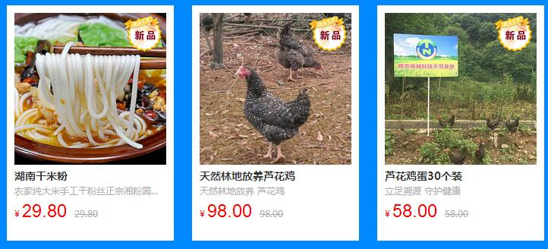
本月腾农商城上新3个单品，分别是腾农公司浏阳示范基地芦花鸡、芦花鸡蛋与金风牌米粉，设计制作上新产品相关宣传海报和标贴，在渠道方面，已与湖南省科技信息研究所等单位取得对接并达成供货合作。在商城推广方面，推出了平台和产品宣传手册，更好的完善了商城推广，在供应商合作方面，发展了湖南耕客资源管理有限公司等企业并开展一系列合作。

2016年5月份工作数据统计表（6.26-7.25）
数据时段工作内容 |  | 本月 | 上月 | 总计
综合门户 | 资源上传数 | 744 | 1121 | 87827
 | 网上咨询数 | 403 | 361 | 13199
 | 电话咨询数 | 83 | 56 | 4383
 | 用户注册数 | 114 | 70 | 18377
 | 供求信息 | 178 | 155 | 1384
微博、微信推送内容 |  | 40 | 40 | 1967
一村一网站点注册总数 |  | 2 | 22 | 1597
一村一网发帖总数 |  | 3983 | 7274 | 32785

平台微信公众号
腾农在线 湖南12396

